contos africanos
ÁFRICA - Berço da humanidade e do conhecimento
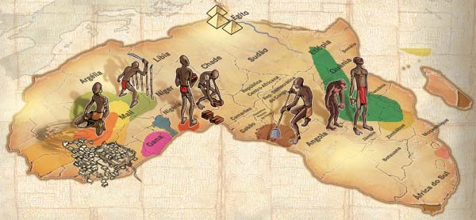
Os diversos povos que habitavam o continente africano, muito antes da colonização feita pelos europeus, eram avançados em várias áreas: eles dominavam técnicas de agricultura, mineração, ourivesaria e metalurgia; usavam sistemas matemáticos elaboradíssimos para não bagunçar a contabilidade do comércio de mercadorias; e tinham conhecimentos de astronomia e de medicina que serviram de base para a ciência moderna. A biblioteca de Tumbuctu, em Mali, reunia mais de 20 mil livros, que ainda hoje deixariam encabulados muitos pesquisadores de beca que se dedicam aos estudos da cultura negra.
Recorte o infográfico. Monte-o, inteiro, na folha de papel A3.
Após a leitura do infográfico escreva um texto que apresente todas as informações nele contidas.
Seu texto de apresentar:
- assuntos diferentes em parágrafos diferentes.
- introdução, desenvolvimento e conclusão.
- mínimo de 400 palavras.

